誰是神射手
校名：高雄市小港區小港國中
指導老師：曾景宏、歐燕樺
- 旨趣（目的）：
  - 透過手動操作拼圖，了解水管空氣槍的結構及發射的原理。
  - 實際體驗射擊，感覺水管空氣槍的後座力、射擊力和子彈飛行速度。
  - 利用問題回答，檢視學生對水管空氣槍的原理、空氣槍的相關物理性質…問題的了解。

- 活動器材：拼圖(2組)、計時榮譽板(1個)、水管槍(3把)、九宮格板(1個)。

- 製作與活動過程：
  - 關卡一：拼圖(可同時進行2組)
    - 製作：將水管空氣槍及原理的圖片剪成形狀不等的12塊。
    - 活動：
      - 請參加民眾(或學生)採計時賽進行拼圖，時間愈短者可進入前八強的榮譽榜中。
      - 負責的服務學生會進行水管空氣槍的解說，讓參與民眾(或學生)可以知道空氣槍構造、原理及一些跟水管空氣槍相關的社會資訊。
  - 關卡二：實彈射擊(可同時進行2組)
    - 製作：將水管切割、組裝成水管槍，子彈則用紙捲以減小殺傷力。
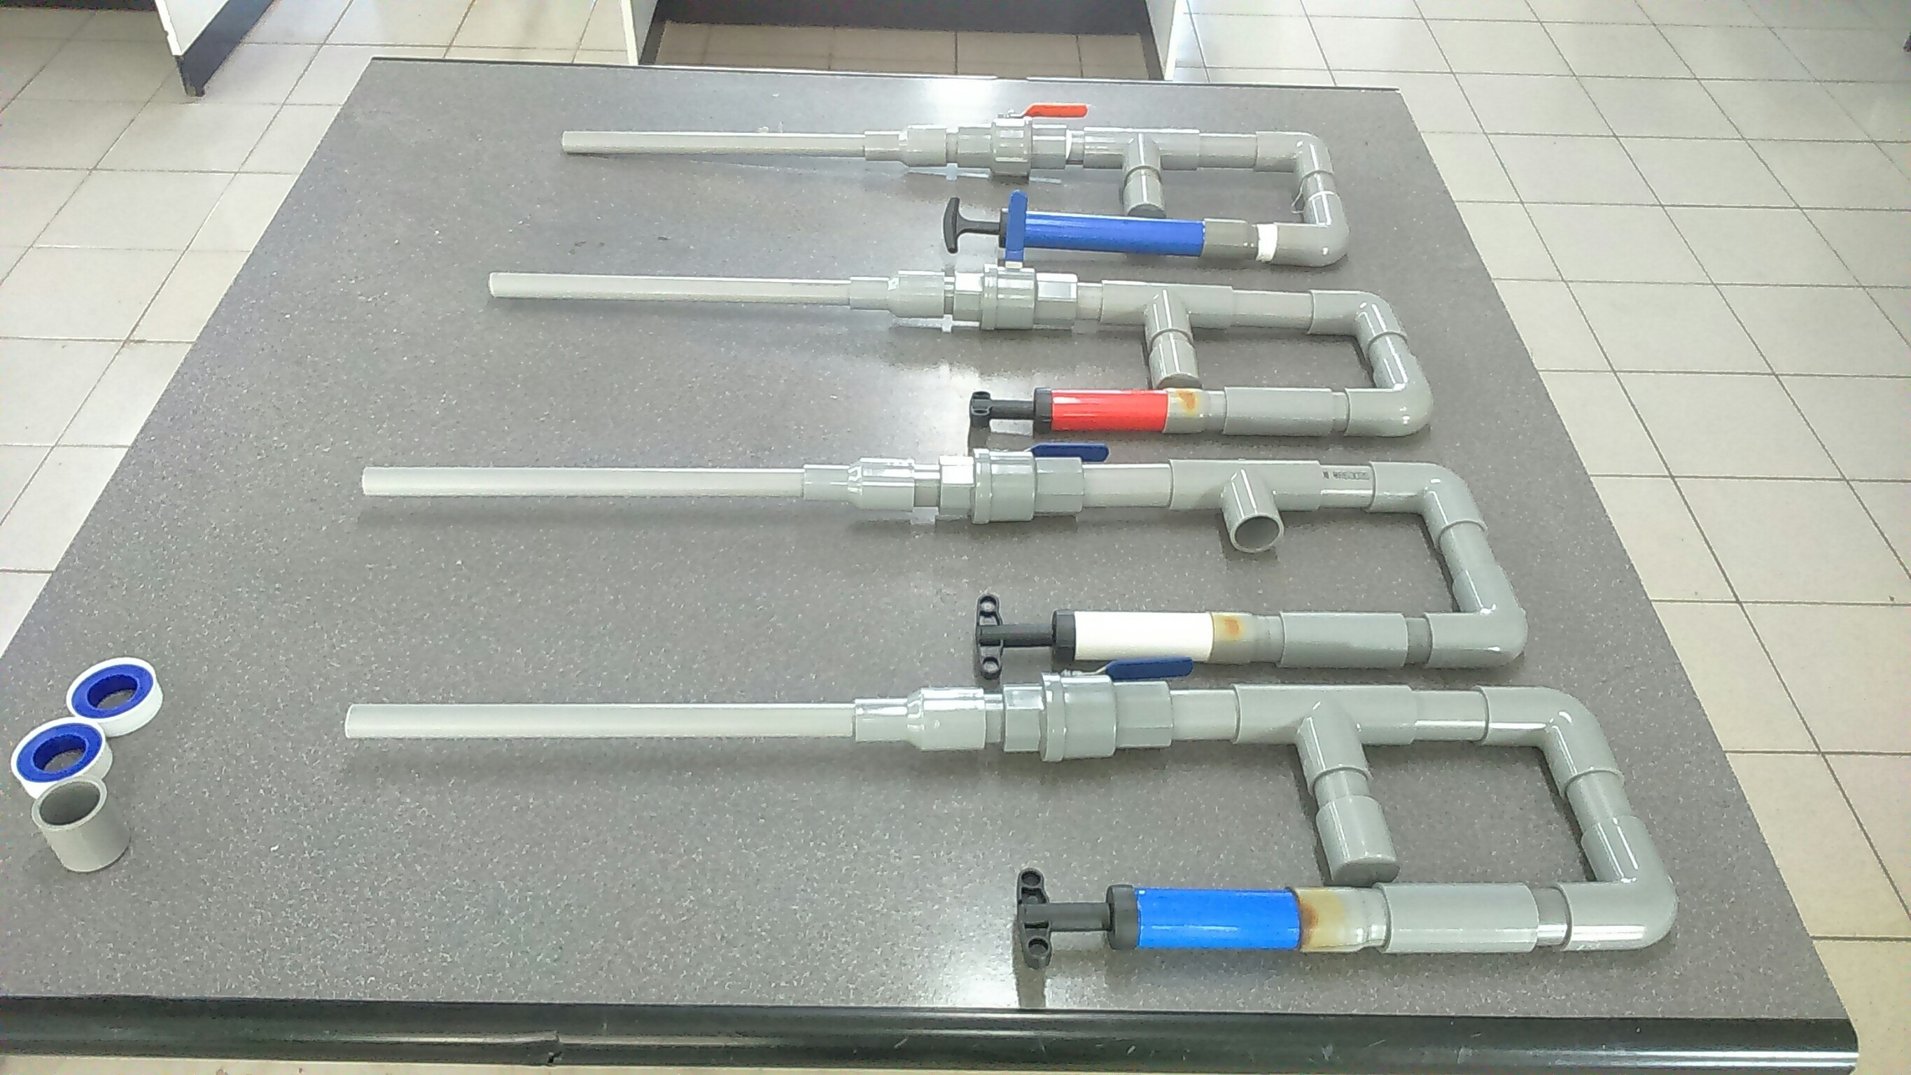
    - 活動：
      - 請已經通過水管空氣槍結構和原理講解的民眾(或學生)進行水管空氣槍的實彈射擊…打氣由服務學生負責，參加民眾(或學生)則持槍瞄準前方紙靶射擊。
      - 參加民眾(或學生)射擊到哪一個區塊，則回答相關問題，以檢測參加民眾(或學生)是否了解我們這一攤位的想教給民眾的理念。

- 原理與活動啟示：
  - 練習從眼睛觀察，進行實際物體的組裝。
  - 打氣機的構造介紹。
  - 空氣具有可壓縮性；相同的體積，內含的氣體愈多，產生的壓力則愈大。
(理想氣體方程式：PV=nRT，P：氣壓，V：體積，n：氣體分子莫耳數，R：常數，T：絕對溫度)
  - 流體從大面積的地方進入小面積的地方，流速會變大。
(壓力公式：P=F/A，P：壓力，F：外力，A：面積)

